*Федеральное государственное бюджетное образовательное учреждение* *высшего профессионального образования*

|  |  |
| --- | --- |
| **Gerb-BMSTU_01** | ***«Московский государственный технический университет  имени Н.Э. Баумана»***  ***(МГТУ им. Н.Э. Баумана)*** |

**ФАКУЛЬТЕТ** ИНФОРМАТИКА И СИСТЕМЫ УПРАВЛЕНИЯ

**КАФЕДРА** КОМПЬЮТЕРНЫЕ СИСТЕМЫ И СЕТИ

**Отчет**

**по лабораторной работе № 3**

**Дисциплина:** Языки интернет программирования

**Название лабораторной работы:** JavaScript. Добавление динамического поведения HTML. Средства отладки.

Студент гр. ИУ6-32Б **\_\_\_\_\_\_\_\_\_\_\_\_\_\_\_\_\_\_** Баканов Р.В.

(Подпись, дата) (И.О. Фамилия)

Преподаватель  **\_\_\_\_\_\_\_\_\_\_\_\_\_\_\_\_\_\_ \_\_\_\_\_\_\_\_\_\_\_\_\_\_\_\_\_\_**

(Подпись, дата) (И.О. Фамилия)

Москва, 2020

**Задание 1:** Написать Javascript-код для вывода дерева элементов страницы, с которой этот код запущен. Отступы для отображения формировать как символ &nbsp;

В процессе выполнения работы реализовать следующие пункты:

1. Сформировать страницу с произвольным кодом разметки, но обеспечить уровень вложенности внутри элемента <body> не менее 3.
2. добавить внутри элемента <body> секцию <div>, предназначенную для вывода результата обхода дерева элементов страницы.
3. Выбрать способ активации рекурсивной программы обхода дерева элементов, реализовать и подключить эту программу.
4. При проходе по узлам разметки обеспечить отладочный вывод в консоль. Привести в отчете содержимое консоли.
5. Реализовать вывод на странице.

**Исходный код:**

**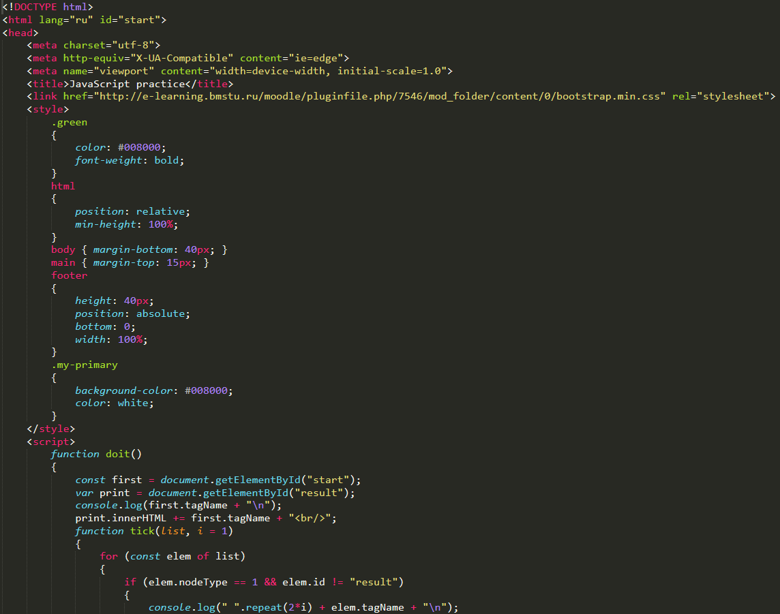**

**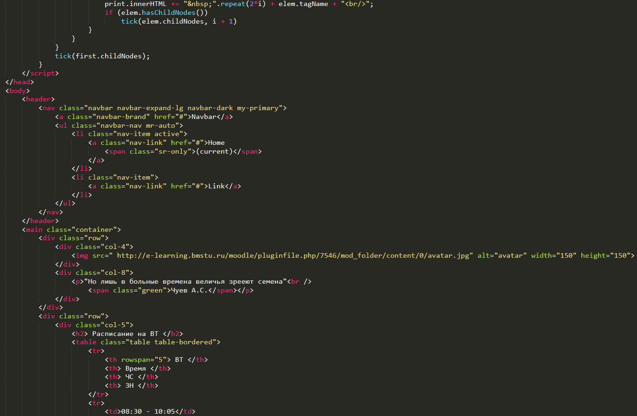**

**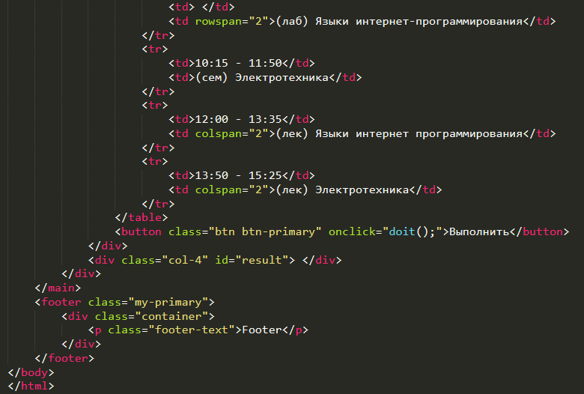**

**HTML-страница:**

**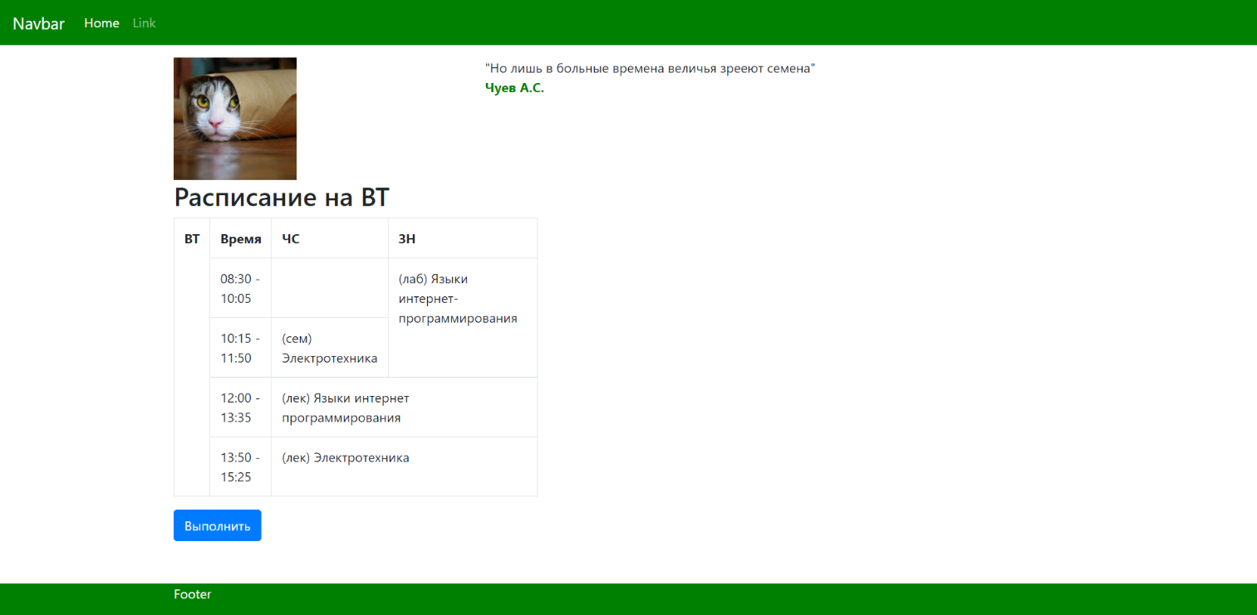**

**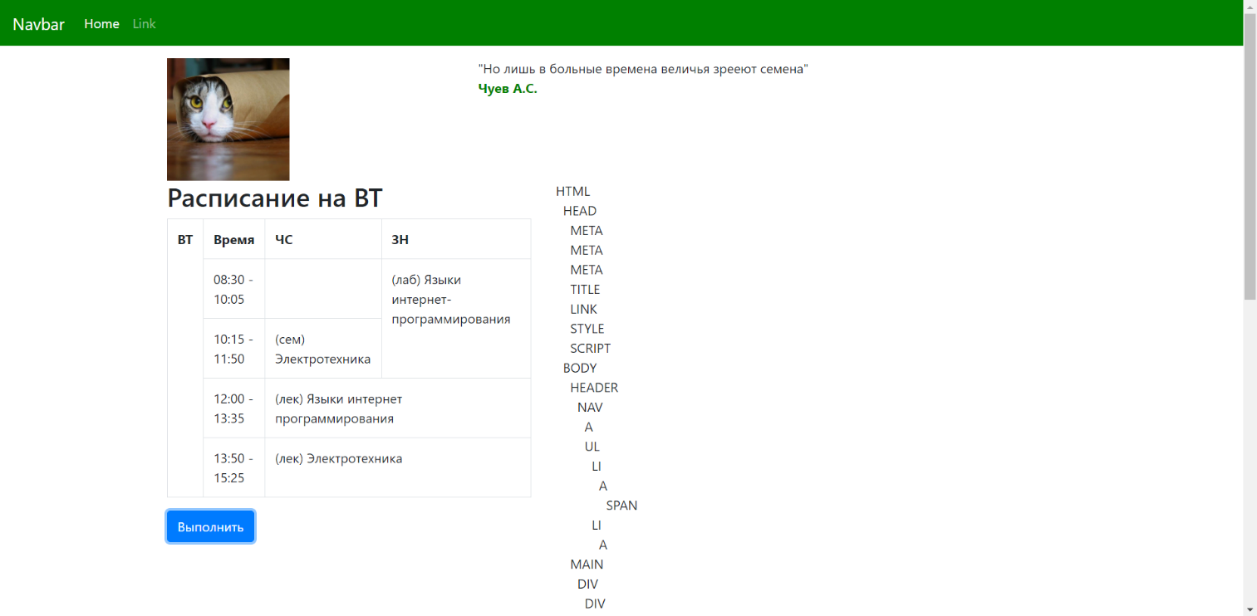**

**Консоль:**

**